Łańcuchy śniegowe - Ceneo.pl
Zimą należy szczególnie zadbać o nasze bezpieczeństwo na drogach. Warto już teraz dowiedzieć się co zrobić, aby jazda w trudnych zimowych warunkach nie była dla nas stresująca.

Wraz z nadejściem zimy warunki drogowe ulegają znacznemu pogorszeniu, dlatego bardzo ważne jest, aby prawidłowo zadbać o nasze bezpieczeństwo podczas jazdy samochodem. W tym celu należy pamiętać o wymianie opon na zimowe, a w bardzo trudnych warunkach przydadzą się łańcuchy śniegowe - Ceneo.pl. Sprawdź jakie zalety posiadają łańcuchy i jak bezpiecznie z nich korzystać.
Łańcuchy śniegowe - Ceneo.pl - zalety

Podobnie jak w przypadku opon zimowych, łańcuchy śniegowe - Ceneo.pl mają przede wszystkim za zadanie zwiększyć nasze bezpieczeństwo w szczególnie trudnych warunkach drogowych. Służą one zwiększeniu przyczepności na bardzo ośnieżonych lub oblodzonych trasach. Są one bardzo przydatne dla osób mieszkających w górach, czy w miejscach, gdzie są duże wzniesienia terenu, ponieważ ułatwiają one pokonywanie stromych podjazdów oraz zjazdów. Łańcuchy śniegowe stosowane w bezpieczny sposób pomagają uniknąć wypadków drogowych, o które w tak ciężkich warunkach, nie trudno.
Jak bezpiecznie korzystać z łańcuchów śniegowych?

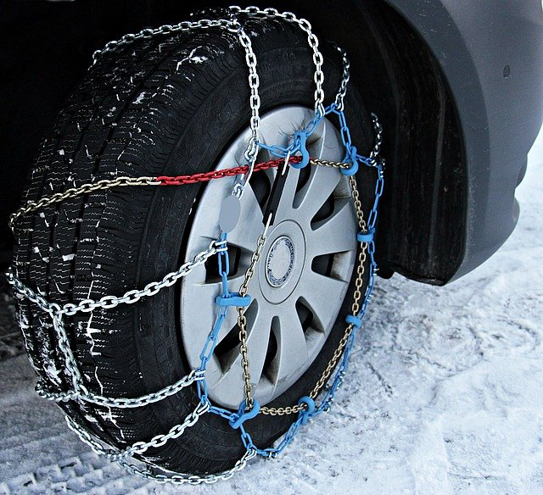
Stosując łańcuchy śniegowe - Ceneo.pl, należy pamiętać o przestrzeganiu kilku zasad. Pierwszą z nich jest unikanie silnego hamowania, a także mocnego wciskania pedału gazu. Należy pamiętać również o tym, że maksymalna możliwa prędkość, z jaką możemy się poruszać, wynosi 50 km/h.

